# 配置usb读卡器设备（将spi flash/SD卡读入成u盘进行操作）

## 1.RTT配置

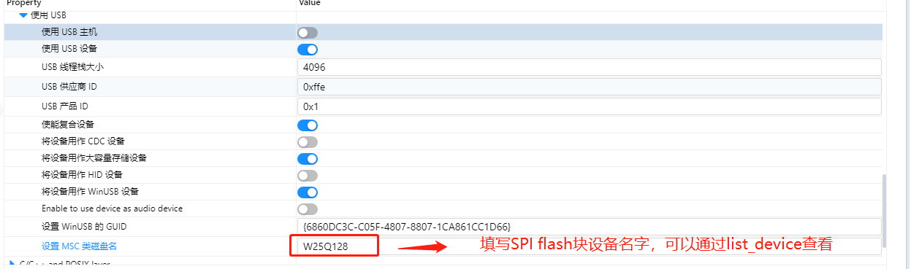

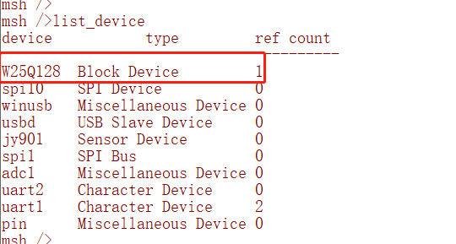

代码中定义同步名字

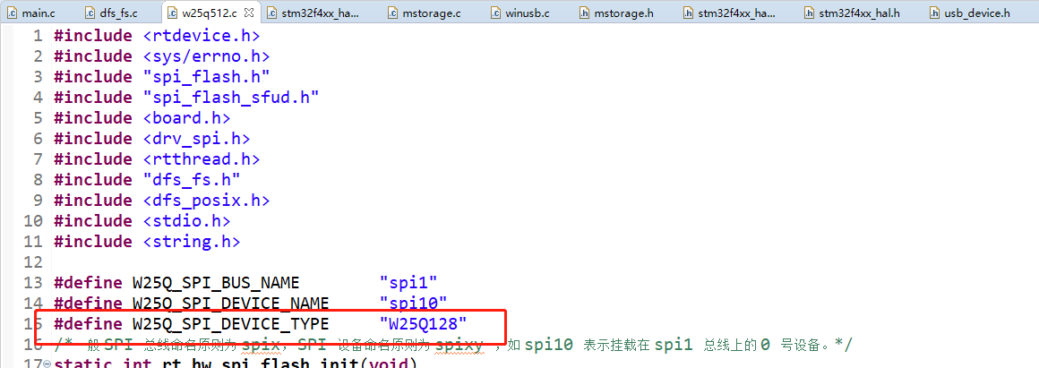

## 2.根据board.h进行操作

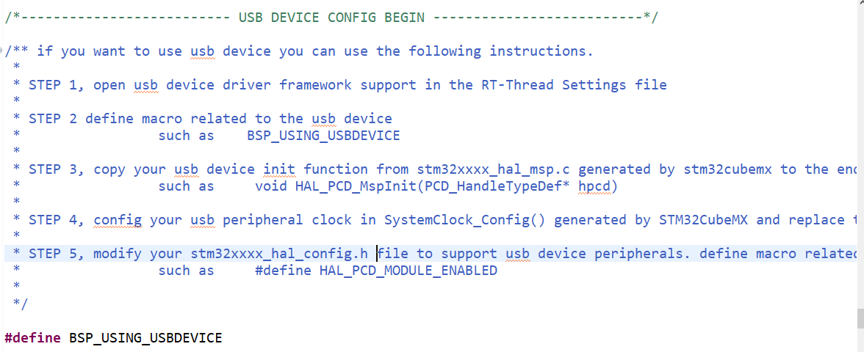

### 2.1打开#define BSP_USING_USBDEVICE

### 2.2 cubemx配置

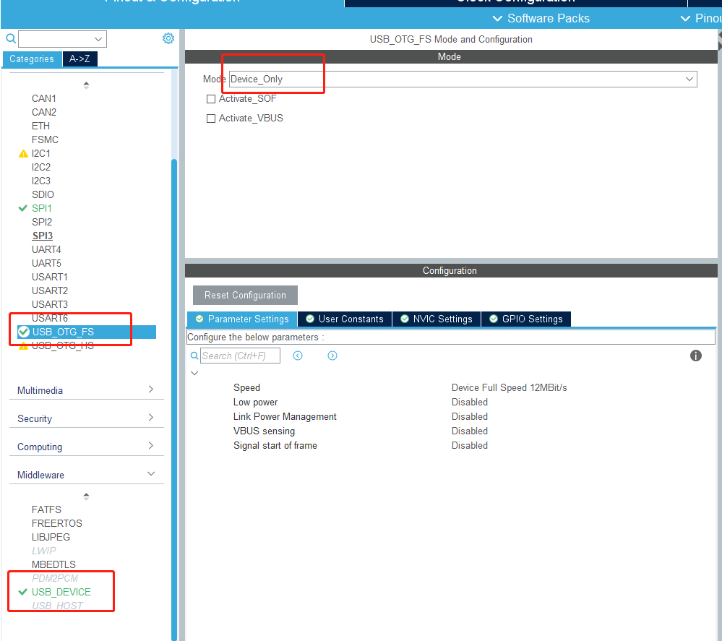

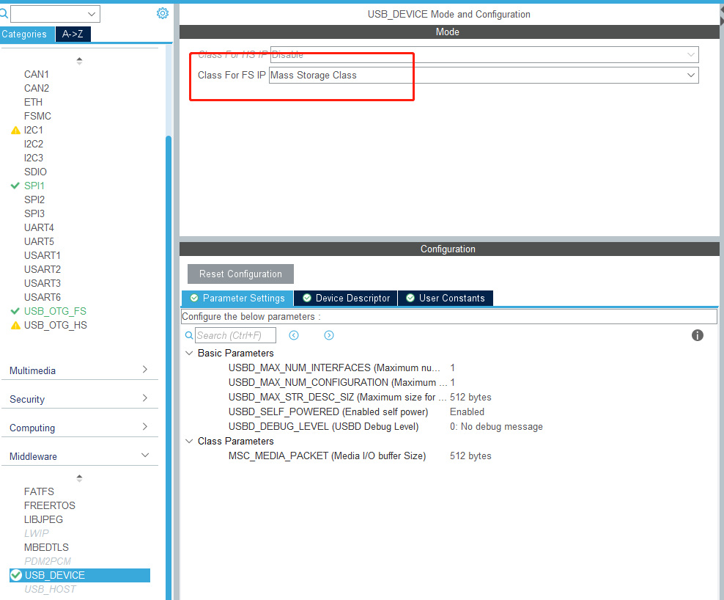

注意时钟

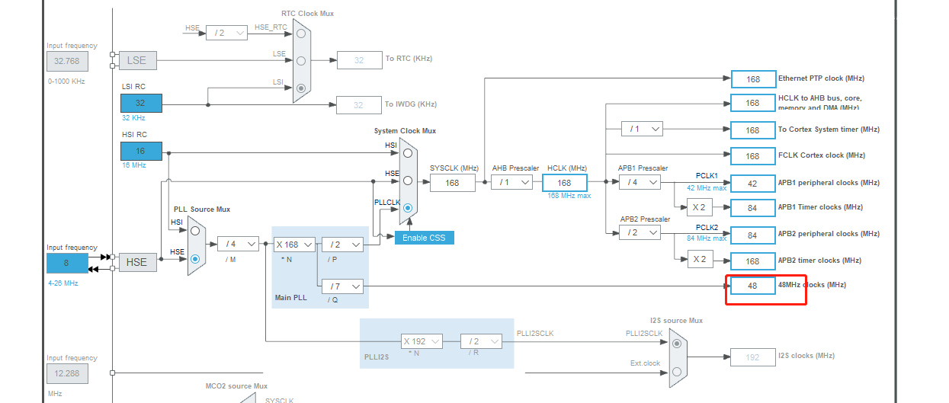

### 2.3将生成的代码复制到board.c中

void HAL_PCD_MspInit(PCD_HandleTypeDef* hpcd)

SystemClock_Config()

### 2.4取消注释

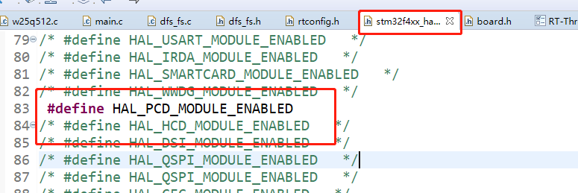

## 3.文件系统和U盘只能进行一个

因此在使用u盘操作的时候需要取消挂载文件系统，否则报错

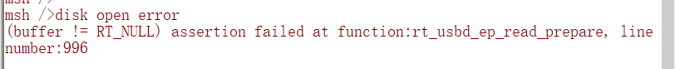

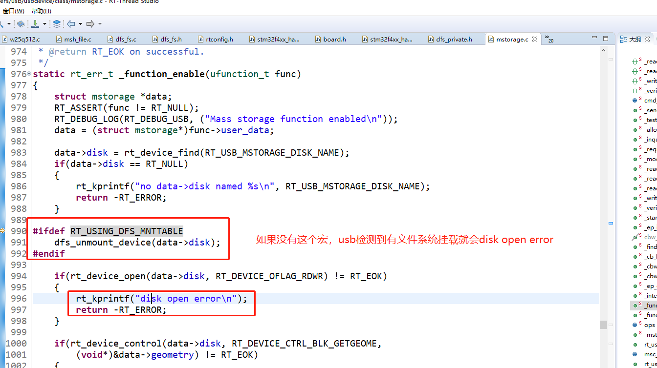

**这个宏的目的是在打开usb之前关闭文件挂载**

操作方法：

1. 在rtconfig.h里面定义这个宏

**注意：每次修改RTthread-setting会刷新rtconfig.h，所以每次记得修改之后需要重新加入这个宏**

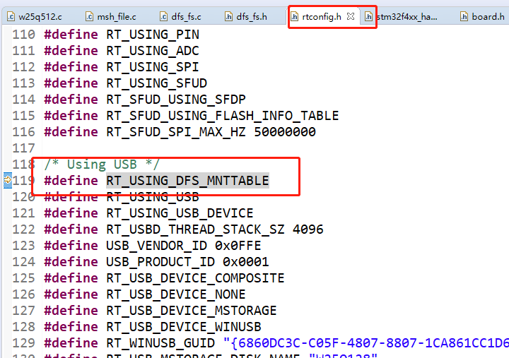

1. 在dfs_fs.c前面定义

**const** **struct** dfs_mount_tbl mount_table[512];

**可以通过这里配置需要挂载的设备**

例如：上电可以自动挂载w25 和SD卡在不同目录

const struct dfs_mount_tbl mount_table[512] = {{"W25Q512","/","elm",0,0},{"sd0","/sdcard","elm",0,0},{0}};

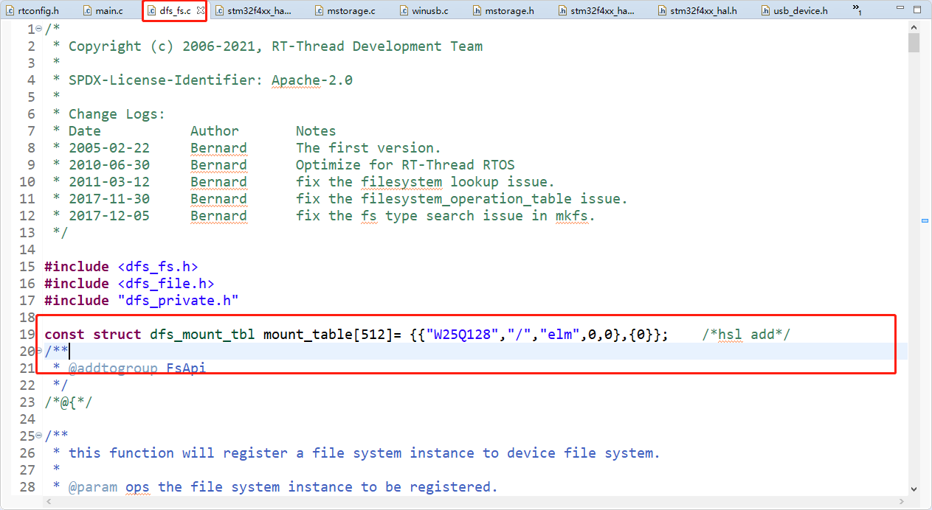

1. USB和文件系统自动切换(上电自动挂载文件系统，插上USB自动识别U盘并取消挂载，拔出USB再次重新自动挂载文件系统。)

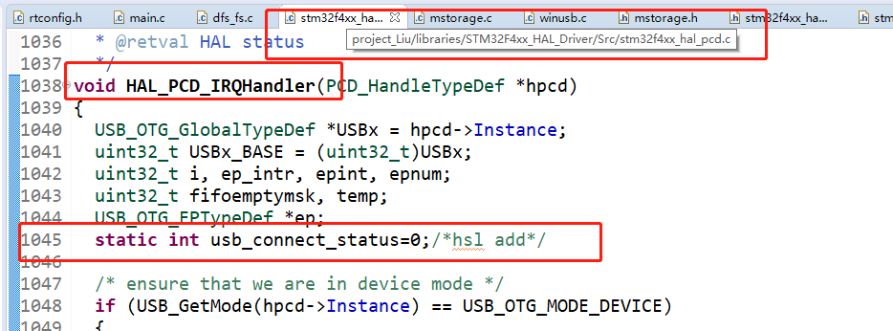

**static** **int** usb_connect_status=0;

第二步：

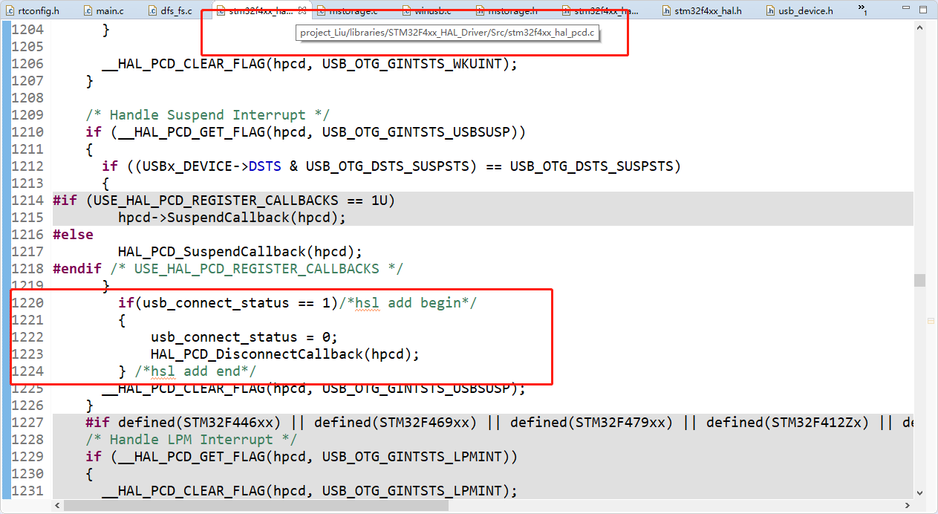

**if**(usb_connect_status == 1)

{

usb_connect_status=0;

HAL_PCD_DisconnectCallback(hpcd);

}

第三步：

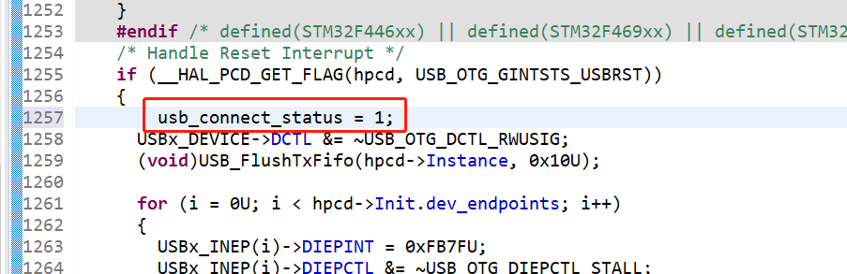

Refer：[(47条消息) RT-Thread：STM32F407虚拟U盘，无法识别拔出问题解决方案_stm32f407usb不识别_小破孩 != ERR的博客-CSDN博客](https://blog.csdn.net/weixin_41738023/article/details/113442189)

## 4.使用文件系统的时候，读写线程栈给大一点不然会出现莫名崩溃

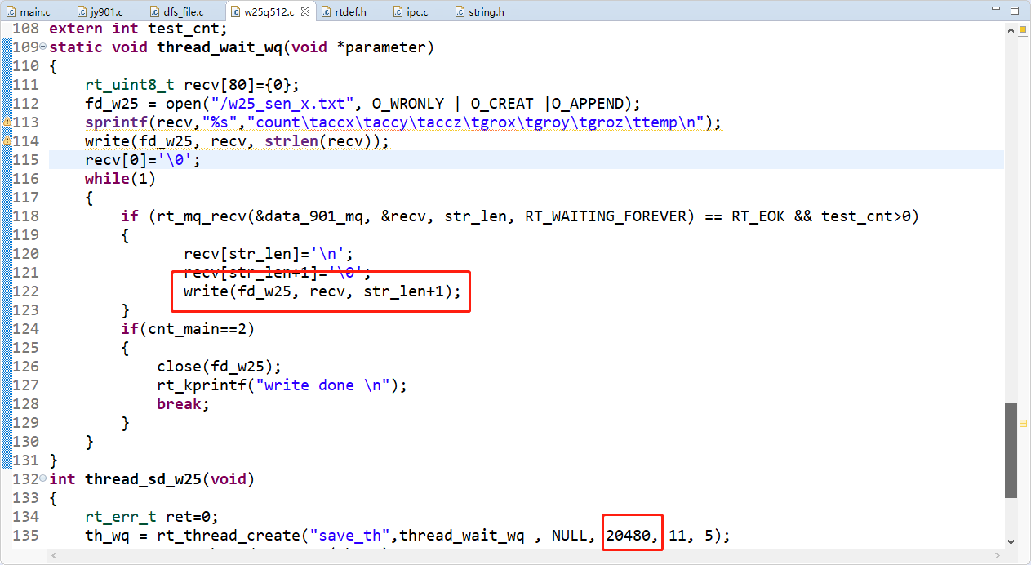

## 5.使用文件系统读写完文件后出现文件系统崩溃

